
Издание Воздвиженской средней школы № 9 № 52
Апанасенковского района

Вновь весна, вновь за окнами март!

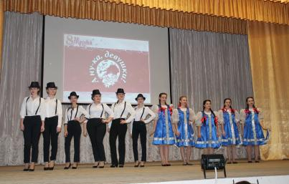

Вновь весна, вновь за окнами март!

Вновь весна, вновь за окнами март! Март месяц несет нам пробуждение и обновление природы. Начало весны, это по традиции, сложившейся многие годы назад, в нашей школе время красоты, молодости, танцев, то есть время конкурса «А ну-ка, девушки!». 6-го марта в сельском Доме Культуры состоялся школьный КВН «А ну-ка, девушки» среди команд девушек 9 – го класса «Леди Х» и 10 – го класс «Россияночка».
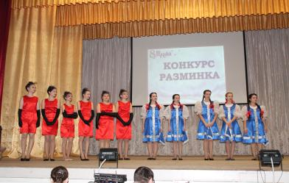

Юным красавицам предстояло показать свои творческие способности, остроумие, эрудицию и хозяйственность. Очень добросовестно и долго готовились конкурсантки к состязанию. Поэтому можно говорить о конкурсе, как о масштабном школьном мероприятии. Задания на конкурсе
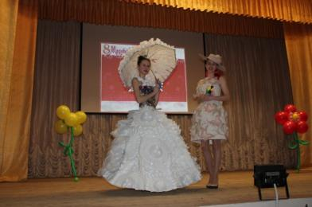

были интересны и сложны одновременно. В программе было 7 конкурсов: «Приветствие», «Разминка», «Пятиборье», «Конкурс капитанов», конкурс «Озвучка», «Конкурс оригинальных моделей», «Танцевальный конкурс».
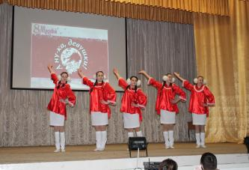

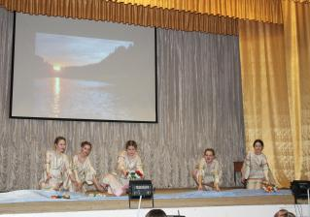

Вновь весна, вновь за окнами март!

Ведущие праздника, учителя школы Скорнякова Екатерина Николаевна и Терехова Евгения Александровна, открыли КВН стихами, посвящёнными Международному женскому дню под музыку и красочную презентацию. Они пригасили команды на сцену, представили жюри и счётную комиссию.
Команда девушек 9-го класса первыми показала своё представление. Им под стать было и представление команды девушек 10-го класса. Девушки сразу же сразили всех зрителей и жюри своим творческим замыслом, фантазией и манерой исполнения представления своих команд. Девушки были практически равными, проявив свои творческие способности и знания, соревнуясь в конкурсах «Разминка», «Пятиборье», «Озвучка» и «Конкурс капитанов». В конкурсе разминка девушки с ловкостью демонстрировали свои интеллектуальные способности, отвечая на сложные вопросы ведущих. Конкурс капитанов показал, на сколько девушки внимательны, ну а в конкурсе пятиборье участницы показали свою смекалку, быстроту и находчивость. Свои «блистательные» наряды представили девушки в «Конкурсе оригинальных моделей» из подручного материала. Платья девушек 9 –го класса поразили зрителей своим великолепием, кропотливым изготовлением и сиянием (изготовлено из пластиковой одноразовой посуды). Необыкновенным было и выступление девушек обоих команд в «Танцевальном конкурсе». Победу одержала команда 9 класса.
Благодаря ведущим праздника и учителю хореографии Скорняковой Е.Н., на протяжении всего вечера были музыкальные и танцевальные паузы, а также игры для зрителей и болельщиков.
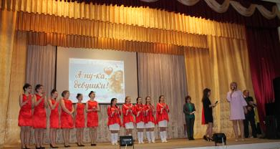

В конце праздника всех женщин в зале поздравила директор школы Теслицкая О.А.
Глава муниципального образования с. Воздвиженское Коротыч Михаилу Михайловичу и главный агроном с/х артели колхоза «Родина» Адамов Сергей Анатольевич подарили девушками памятные подарки и цветы.
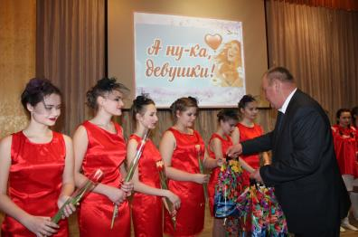

Мальчишки из 9-го и 10-го класса поздравили своих девчонок стихами и цветами.
С самого начала в зрительном зале царила атмосфера торжества, чувствовался задор. Было видно, что весна уже царствует в наших сердцах, на лицах светятся улыбки, а в глазах – яркий блеск, настроение по максимуму, конкурсанты готовы к бою, а зрители готовы с большим позитивом наблюдать за ними и аплодировать, не жалея ладоней. Команды, конечно же, чувствовали зрительскую поддержку и старались выкладываться на все 100, а то и больше! Зрелище получилось ярким и волнительным.

P.S. Выражаем глубокую и искреннюю благодарность девушкам 9 и 10 класса, а также их родителям за переданные в дар школе (для танцевальных коллективов) костюмы, сшитые по случаю праздника.
Зам. директора по ВР
Воронкова Ю.В.

Проба пера

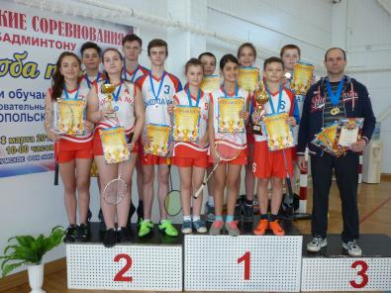
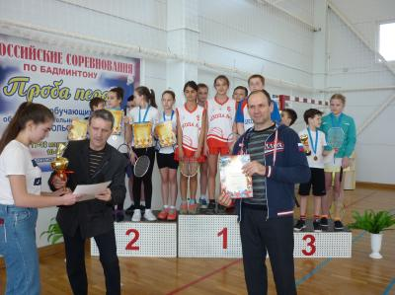
17 марта в селе Левокумское состоялись краевые соревнования по бадминтону «Проба пера» среди общеобразовательных организаций. Спортивный комплекс «Юный нефтяник» собрал 8 команд сборных школ из г.Ставрополя, с.Левокумского, и с.Воздвиженского в этих соревнованиях. Участниками команды нашей школы стали ученики 5-8-х классов: Свистунов Филипп (5 «Б»), Суслова Алина (5 «А»), Хуторная Олеся (5 «А»), Макаренко Максим (5 «Б»), Сидоренко Диана (5 «Б»), Поздняков Вова (6 ) - младшая группа, и старшая группа - Водолазский Саша (8 «А»), Сидоров Семён (8 «А»), Иопа Анастасия (7 кл.), Перетятько Владислав (7 кл.), Чирва Екатерина (8 «А»).
Наши ребята выступили отлично! В результате упорной борьбы учащиеся младшей группы Воздвиженской школы заняли почетное 1 место, а команда старшей группы - 2 место!
Победители и призёры соревнований были награждены медалями и грамотами министерства образования и молодежной политики Ставропольского края. Команды, занявшие 1-3 места, были награждены памятными кубками и дипломами министерства образования и молодежной политики Ставропольского края.
Поздравляем победителей!
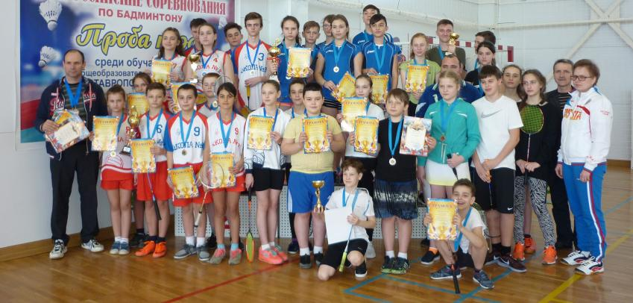

Педагог дополнительного образования, Скорнякова Е.Н.

ПРАЗДНИК ДЕТСТВА

24 марта на сцене МБУК «СКЦ» отметил свой 65-летний юбилей Центр детского творчества. Юбилейная программа включала и выставку творческих работ «Город мастеров», и мастер-классы, и выставку архивных материалов и достижений, и праздничный концерт, на который были приглашены педагог дополнительного образования МКОУ СОШ №9 Скорнякова Екатерина Николаевна и танцевальный коллектив «Ассорти». Наших девчонок зрители встречали и провожали тёплыми аплодисментами.
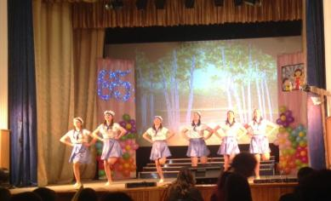

Директора МКУ ДОД "Центр детского творчества" Бутурлака О.В. и всех работников поздравил на сцене директор нашей школы Теслицкая Оксана Анатольевна!
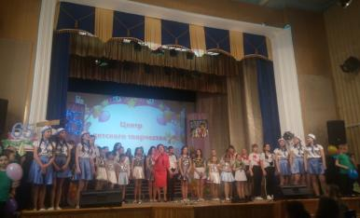



Педагог дополнительного образования, Скорнякова Е.Н.

В мартовские деньки, в спортивном зале нашей школы было по-весеннему жарко! А все потому, что там проходил веселый традиционный конкурс «А ну-ка, девочки!» За звание самых энергичных, эрудированных и талантливых боролись команды девочек 5-7 -х классов. Конкурсная программа состояла из шести этапов, первым из которых была визитная карточка. Все выступления были очень оригинальны, к примеру, команда «Веснушки» (6 кл.) показала свой неповторимый стиль, а «NonStop» (7 кл) в своей визитной карточке сумели кратко рассказать про каждую участницу команды. От участниц 6 – 7-х классов не отставали и наши дебютантки - пятиклассницы, которые также покорили всех своими творческими способностями.
Также девочки отлично справлялись и с другими заданиями. Быстро и четко отвечали на вопросы (конкурс «Разминка»), придумывали и воплощали в реальность оригинальные модели причесок (конкурс «Модница»), мастерили цветочные композиции из листов самой обыкновенной бумаги, вспоминали названия блюд на букву «К». Но самым запоминающимся был конкурс «С розами», в котором нужно было показать всю свою грациозность, пластичность, а также сплоченность команды, несмотря на то, что постоянно менялась музыка. Наши участницы без проблем справились и с этим заданием.
Все команды были хороши, но лучше всех оказалась команда «NonStop» 7 класса, занявшая первое место, с чем мы их и поздравляем! Золотую середину заняли команды 6 класса «Веснушки» и « » 5б класса. А на третьем месте оказалась команда «Милашки» 5А класса. Конечно, девочки не справились бы с заданиями, если не было такой поддержки со стороны мальчишек. Закончилось мероприятие словами благодарности за подготовку в знак всех классных руководителей, девочек и вручением грамот и сладких подарков – тортов. Всех мы поздравляем и желаем не расстраиваться, если что-то не получилось. Ведь главное - это не победа, а участие!
Девочки 7 класса

ЭТО ИНТЕРЕСНО!



4 марта (дата для 2018 года) - международный день детского телевидения и радиовещания.
Международный день детского телевидения и радиовещания (International Children's Day of Broadcasting) — один из самых светлых и добрых праздников — отмечается в первое воскресенье марта. Он был введен ЮНИСЕФ в 1991 году и призывает не забывать о маленьких и самых неравнодушных телезрителях.
Ежегодно в первое воскресенье марта все ведущие теле- и радиокомпании мира предоставляют эфир детям и детским передачам — все они «настраиваются на детскую волну», транслируя качественные программы для детей и о детях. Ведь главная цель праздника — поощрять СМИ по всему миру уделять больше внимания вопросам, связанным с детьми. А свой профессиональный праздник в этот день отмечают все работники, занятые производством детских телевизионных программ и радиопередач.
С тех пор, как Международный день детского телевидения и радиовещания был учрежден, тысячи теле- и радиоведущих в более ста странах принимают участие в программе мероприятий Дня, отмечая его так, чтобы День остался в памяти своей уникальностью и праздничностью.
К тому же еще в 1994 году ЮНИСЕФ и Международная академия телевизионных искусств и наук учредили специальную награду, которая вручалась телекомпании, чья программа в этот день наиболее полно воплощала его миссию. В 2008 ЮНИСЕФ

учредил собственную награду, вручаемую и теле- и радиокомпаниям.
Надо сказать, что изначально этот День отмечался в декабре, а с 2009 года его празднование перенесено на первое воскресенье марта.
У Международного дня детского телевидения и радиовещания есть и социально значимая сторона — День призван привлечь внимание общественности к правам детей и молодежи. Что знают молодые люди о своих правах и обязанностях? Как они служат обществу? На эти и другие вопросы средства массовой информации, как наиболее близкий к молодежи собеседник, обращают большое внимание. В этот день дети, подростки и молодежь становятся не только слушателями и зрителями (Фото: Pitroviz, Shutterstock).
Кроме того, на протяжении нескольких лет в этот день поздравляют и чествуют молодежь, связавшую свою профессиональную деятельность со средствами массовой информации.
В этот день дети, подростки и молодежь становятся не только слушателями и зрителями, они активно принимают участие в процессе создания программы, в различных масс-медийных мероприятиях. Всем предоставляется возможность рассказать о своих мечтах, желаниях, а также обменяться другой насущной информацией со сверстниками не только в своей стране, но и в любом уголке мира.

Кстати, первым молодежным радиоканалом в Советском Союзе стала радиостанция «Юность», первые позывные которой прозвучали в эфире 16 октября 1962 года, а через два года вышла в эфир знаменитая телепередача «Спокойной ночи, малыши!».

Источник: http://www.calend.ru/holidays/0/0/118/ © Calend.ru

ПОЗДРАВЛЯЕМ!

Мартовских именинников
Женский коллектив школы

От всей души поздравляем учителей и работников школы:

Чмутова В.Н.

Мосянец Н.И.

Учащихся школы:

Воронкову Дарью (6)

Адамова Егора (7)

Шульга Валерия (7)

Переверза Максима (8 «А»)
Баранову Ксению (8«Б»)
Дьяченко Даниила (8«Б»)
Кривко Алину (8 «Б»)
Курбанову Райганат (8 «Б»)
Костину Ангелину (9)
Куашеву Лауру (9)


Над выпуском работали:
Школьная Дума, учащиеся 10, 8 «А» классов
Руководитель Романенко Наталья Николаевна
Адрес редакции:
356712, с. Воздвиженское, ул. Комсомольская,79
Тел. 8 (865 55 ) 68 2 76
E-mail: school9@div.stv.ru

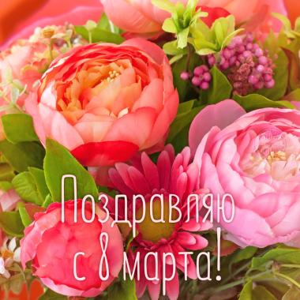

С Международным женским днем!
Пусть будет много счастья в нём,
И красоты, сюрпризов ярких,
И комплиментов самых сладких.
Пусть сердце верит, любит, ждет,
И счастье в светлый дом придет.
По пустякам — не огорчаться,
А жизнью, в целом, наслаждаться.

